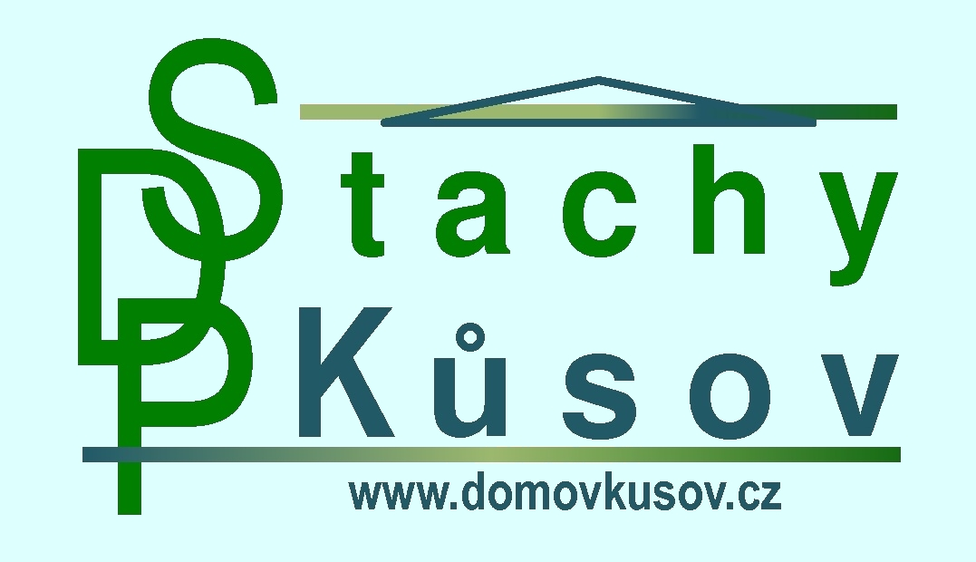
DOMOV PRO SENIORY STACHY – KŮSOV, příspěvková organizace
Kůsov č. 1, Stachy, 384 73, tel. +420 388 428 213, IČO 00477095
e-mail: gal.ladislav@gmailcom, web. www.domovkusov.cz

Etický kodex

zaměstnanců

Schvaluji:
Gál Ladislav, ředitel

43-VP | Tento předpis je platný od : | 1. ledna 2007
43-VP | Tímto předpisem se ruší předpis:
43-VP | Aktualizováno: | 2. 1. 2012

Účelem kodexu je stanovit žádoucí standardy chování zaměstnanců Domova pro seniory Stachy – Kůsov a informovat uživatele i veřejnost o chování, jež je oprávněno od zaměstnanců DPS, jako veřejné instituce, očekávat.

Copyright © 2012 DPSSK - Domov pro seniory Stachy – Kůsov, Kůsov 1, 384 73 Stachy, Všechna práva vyhrazena.
Tento dokument je určen pouze pro vnitřní potřebu DPSSK. Žádná část tohoto dokumentu nesmí být zveřejněna mimo DPSSK, a to v žádné podobě, bez předchozího písemného souhlasu statutárního zástupce.

Etický kodex je souborem norem sociální a zdravotní péče, pravidel a hodnot, které zaručují postupné zavádění a naplňování Standardů kvality sociálních služeb v DPS. V tomto smyslu je základním dokumentem principů morálky a pracovního chování, zaměstnanecké kultury zaměstnance, který dotváří pozitivní obraz DPS, poskytováním svých služeb uživatelům a veřejnosti. Poslání zařízení je stanoveno zákonem.

1. Etické zásady

Zaměstnanec je při výkonu služby povinen dodržovat práva skupin a jednotlivců, zakotvených v Chartě lidských práv Spojených národů, Všeobecné deklaraci lidských práv a svobod, Základní listině práv a svobod a dalších.
Zaměstnanec respektuje jedinečnost každého člověka bez ohledu na jeho původ, etnickou příslušnost, rasu či barvu pleti, věk, zdravotní stav, ekonomickou situaci, náboženské či politické přesvědčení a bez ohledu na to, jak se podílí na životě celé společnosti.
Zaměstnanec respektuje právo každého jedince na seberealizaci v takové míře, aby nedocházelo současně k omezení takového práva druhých osob.
Zaměstnanec pomáhá uživatelům svými znalostmi, dovednostmi a zkušenostmi při jejich rozvoji a při řešení konfliktů jednotlivců se společností a jejich následků.
Zaměstnanec musí dávat přednost své profesionální odpovědnosti před svými soukromými zájmy. Služby, které poskytuje, musí být na nejvyšší odborné úrovni.

2. Pravidla etického chování zaměstnance

2.1. Ve vztahu k uživateli
Zaměstnanec vede uživatele k vědomí odpovědnosti sám za sebe.
Zaměstnanec jedná tak, aby chránil důstojnost a lidská práva uživatelů.
Zaměstnanec pomáhá se stejným úsilím bez jakékoliv formy diskriminace všem uživatelům. Při žádné formě diskriminace nespolupracuje a neúčastní se jí.
Chrání uživatelovo právo na soukromí a důvěrnost jeho sdělení. Data a informace požaduje s ohledem na potřebnost při zajištění služeb poskytovaných uživateli. Žádnou informaci o uživateli neposkytne bez jeho souhlasu. Výjimkou jsou osoby s omezenou způsobilostí k právním úkonům, nebo jestliže jsou ohroženy další osoby.
Zaměstnanec dbá, aby uživatelé obdrželi potřebné informace a pomoc v jejich současné životní situaci včetně služeb a dávek sociálního zabezpečení, na které mají nárok. Poučí uživatele o povinnostech, které vyplývají z takto poskytnutých služeb a dávek.
Zaměstnanec hledá možnosti, jak zapojit uživatele do procesu řešení jejich problémů.
Pomoc zaměstnance spočívá především v poskytnutí podpory uživateli a v jeho zplnomocnění k vlastnímu řešení jeho problému a naplnění vlastních aspirací.
Uživatelé a jejich opatrovníci mají právo na informace v takové podobě, jaká odpovídá jejich věku a chápání. Musejí mít zároveň možnost otevřeně hovořit o svých potřebách.
S uživateli zaměstnanec zachází s taktem a pochopením a respektuje jejich soukromí a intimitu.

2.2. Ve vztahu ke svému zaměstnavateli
Zaměstnanec odpovědně plní své povinnosti vyplývající ze závazku ke svému zaměstnavateli, podílí se na vytváření dobrých pracovních vztahů v organizaci.
Zaměstnanec se v maximální míře snaží zabránit jakékoliv činnosti či jednání, jež by poškozovaly dobré jméno DPS. Tato zásada se vztahuje i na záležitosti, které se přímo netýkají výkonu pracovní činnosti zaměstnance.
Zaměstnanec se snaží ovlivňovat pracovní postupy a jejich praktické uplatňování s ohledem na co nejvyšší úroveň služeb poskytovaných uživatelům.
Zaměstnanec má právo vyžadovat na zaměstnavateli, aby vytvářel podmínky, které zaměstnancům umožní přijmout a uplatňovat závazky vyplývající z tohoto kodexu.
Povinností zaměstnance je vyhnout se konfliktům soukromého zájmu s jeho postavením jako zaměstnance a předcházet takovým jednáním, které mohou podezření z konfliktů zájmů vyvolat. Zejména nesmí uvádět v omyl uživatele, spoluzaměstnance ani veřejnost. Informace, které poskytuje uživatelům, jejich zástupcům či oprávněným institucím v zákonném rozsahu, jsou úplné, nezkreslené, pravdivé a srozumitelné.
Ve veřejném vystupování dbá zaměstnanec zájmů zařízení. Pokud k tomu není oprávněn z titulu své funkce, podává jakékoliv informace, které se týkají DPS veřejným sdělovacím prostředkům a veřejnosti prostřednictvím k tomu určených a kompetentních osob, v případě našeho zařízení je touto osobou ředitel zařízení.
Zaměstnanec nevyžaduje, ani nepřijímá dary, úsluhy, laskavosti, ani žádná jiná zvýhodnění, která by mohla ovlivnit nebo zdánlivě ovlivnit rozhodování či poskytování služby v oprávněných zájmech uživatelů, narušit profesionální přístup ke svěřeným povinnostem, tj. zvýhodnění, jež by mohla být považována za odměnu za práci, která je jeho povinností, nebo za pokus ovlivnit, či získat jeho přednostní pozornost.
Zaměstnanec jedná tak, aby se v souvislosti se svým zaměstnáním v zařízení DPS nedostal do vztahu, ve kterém by byl zavázán oplatit prokázanou laskavost, nebo které by ho činilo potřebným /poplatným/ nepatřičnému vlivu jiných osob.

2.3. Ve vztahu ke svým spolupracovníkům
Zaměstnanec respektuje znalosti a zkušenosti svých spoluzaměstnanců a ostatních odborných pracovníků. Spolupracuje s nimi, což přispívá ke zvyšování kvality poskytovaných služeb.
Respektuje rozdíly v názorech a praktické činnosti kolegů, ostatních odborných a dobrovolných pracovníků. Kritické připomínky k nim vyjadřuje na vhodném místě vhodným způsobem po dohodě s kolektivem.

2.4. Ve vztahu ke svému povolání a odbornosti
Zaměstnanec dbá na udržení a zvyšování prestiže svého povolání.
Snaží se o udržení a zvyšování odborné úrovně své práce a uplatňování nových přístupů a metod.
Je zodpovědný za svůj celoživotní výcvik a vzdělávaní, což je základ pro udržení stanovené úrovně odborné práce a schopnosti řešit etické problémy a dilema.
Pracuje jako člen týmu s právem vyžadovat podporu a poskytovat podporu druhým.

2.5. Ve vztahu ke společnosti
Zaměstnanec má právo a povinnost upozorňovat širokou veřejnost a příslušné orgány na způsoby, kterým společnost vytváří nebo přispívá k obtížím a problémům lidí.
Zavazuje se o zlepšení sociálních podmínek a zvyšování sociální pomoci v místě, kde působí tím že, informuje a ovlivňuje příslušné orgány místní správy a samosprávy.
Působí na rozšíření možnosti a příležitosti ke zlepšení kvality života pro všechny lidi a to se zvláštním zřetelem ke znevýhodněným jedincům a zdravotně postiženým osobám a skupinám. Podporuje jedince a jeho rodinu v jejich přirozených podmínkách.
Zaměstnanec přispívá k zajištění plnohodnotné účasti uživatelů v sociálním, kulturním a politickém životě a dění ve společnosti.

3. Závaznost etického kodexu

Zaměstnanci se ve svých svěřených kompetencích řídí příslušným etickým kodexem a právy uživatelů, které jsou stanoveny uvedenými dokumenty: Etický kodex sociálních pracovníků České republiky, Etický kodex sester, Práva pacientů, Práva tělesně postižených, Práva duševně postižených, Práva lidí ve stáří, Evropská charta práv a svobod pro staré občany.
Kodex jako součást vnitřních norem zařízení DPS je pro všechny zaměstnance závazný.
Vydáním etického kodexu vzniká všem vedoucím zaměstnancům DPS povinnost prokazatelně seznámit své podřízené zaměstnance s tímto etickým kodexem a dále umožnit těmto zaměstnancům do etického kodexu kdykoliv nahlédnout.

